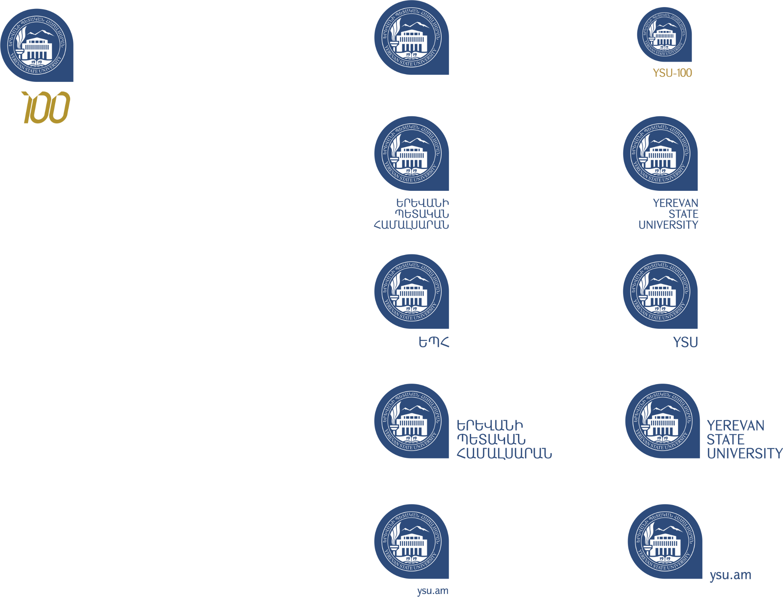

**ԹԵԶԻՍԻՆ ՆԵՐԿԱՅԱՑՎՈՂ ՊԱՀԱՆՋՆԵՐԸ**

Հեղինակները մինչև հուլիսի 31-ը պետք է լրացնեն մասնակցության էլեկտրոնային հայտը, և ուղարկեն [psyconf@ysu.am](mailto:psyconf@ysu.am) հասցնեին թեզիսը, որը ներառում է՝ թեզիսի վերնագիր, հեղինակի անուն, ազգանուն, կազմակերպություն կամ համալսարան, ամփոփագիր, հանգուցային բառեր, հիմնական տեքստ և գրականության ցանկ (միայն անգլերենով):

* Էջի ֆորմատը՝ А4, տառաչափը՝ 12, տառատեսակը՝ sylfaen, լուսանցքները բոլոր կողմերից՝ 2,0 սմ, տողամիջյան տարածությունը՝ 1,5 սմ։ Թեզիսի տեքստը՝ մինչև 5 էջ, հավասարեցումը՝ ըստ լայնության, առանց տողադարձերի, պարբերության խորությունը՝ 1,25 սմ, էջերը՝ համարակալված։
* Գրականության հղումները՝ նվազագույնը 5 աղբյուր։ Հղումների հաջորդականությունը պետք է համապատասխանի տեքստում հղված աղբյուրների հերթականությանը։
* Տեքստի կառուցվածքում պետք է ներառված լինեն հետևյալ բաժինները՝ արդիականություն, նպատակ, վարկած, ընտրանքի նկարագրություն, հետազոտության մեթոդներ և մեթոդիկաներ, արդյունքներ և եզրակացություն։
* Թեզիսի վերնագիրը պետք է գրել գլխատառերով, մգացված՝ «Bold», վերնագրից հետո նոր տողում նշել հեղինակի անունը և ազգանունը, փակագծերում հաստատությունը, քաղաքը, երկիրը, հաջորդ տողում՝ հեղինակի էլեկտրոնային հասցեն` 10pt տառաչափով, շեղատառ («Italic»), հավասարեցումը՝ դեպի աջ: Հաջորդ տողում՝ թեզիսի ամփոփագիրը անգլերենով (մինչև 100 բառ), 12pt տառաչափով, հավասարեցումը՝ ըստ երկու կողմերի: Այնուհետև նոր տողում հանգուցային բառերը՝ 5-10 բառ: Թեզիսի տեքստն առանձնացնել դատարկ տողով: Հիմնական տեքստի վերջում գրել գրականության ցանկ։
* Պահանջներին չհամապատասխանող նյութերը չեն ընդունվի։

***Հարգանքով՝ կազմկոմիտե***